**Protokoll**

der erweiterten Ausschuss-Sitzung

des AWO Ortsvereins Waldenbuch

vom 05.02.2025 im AWO Häusle

Farberklärung: grün erledigt (wird für das nächste Mal entfernt),

blau aktuell besprochen,

schwarz Kommentare aus vorherigen Besprechungen

**Anlagen zum Protokoll:** keine

**Teilnehmer:** Roland Heißwolf, Wolfgang Schwarz, Bernd Wildner, Franz Steibing, Karin Heißwolf, Tina und Stefan Tully, ~~August Kleinhans~~, ~~G.Rauhöft~~

Gast Antonia Seiwert

Die Einladung zur Sitzung erfolgte schriftlich. Den Vorsitz führte Roland Heißwolf.

Beginn der Vorstandssitzung: 18:40 Uhr, Ende 22:10Uhr

1. **Protokoll der letzten Sitzung**

Protokoll der vorherigen Sitzung ohne Änderungen bestätigt.

1. **Bekanntgaben**
   1. **Dashboard**

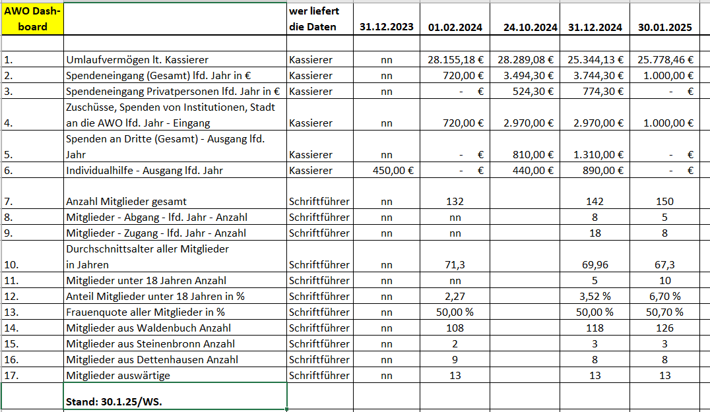

1. **Veranstaltungen**
   1. **Weihnachtsfeier am 15.12.2024**

Im Musikerheim

Aufbau am 14.12. von 11 bis 13h

24.10.2024:

Alle Mitglieder werden schriftlich eingeladen und gleichzeitig wird die Festschrift der 75-Jahr Feier mitgeschickt. Auch die Fraktionen, Bürgermeister und AWO Kreis werden eingeladen.

Des Weiteren werden auch wieder die 10 Bedürftigen Senioren über die Sozialstation im Rathaus eingeladen. -> **Bernd**

**Wolfgang** wird den Brief verfassen

**Tina** macht die Adresse auf den Brief (Word Serienbrief, **Roland** schickt Tina die Adressen)

**Karin und Roland** werden ein kuvertieren

Austragen über den Verteilerschlüssel von Wolfgang

100 Stoffbeutel für Päckle -> **Roland**

Bettelbrief Tombola macht **Wolfgang,** Abholung der Spenden **Roland** (sollteRoland keine Zeit haben zur Abholung wird in der WhatsApp Gruppe Ersatz gesucht**),** Spendenquittungen macht dann **Bernd**

Ziel Tombola 150 Lose je 2,50€

Aufbau am **Samstag 14.12.2024**, nicht erst um 11h, sondern schon um 10h!

**Alle Vorstandsmitglieder** sind eingeplant, bitte Absagen, wenn es nicht geht. Zusätzlich kommen: Renate, Angelika, Sybille

ToDo: Tombola Aufbau, Päckle packen (Inhalt wie letztes Jahr, 80 Erw., 10 Kinder), Tischdeko, Fahnen aufhängen

**Durchführung Feier am 15.12.2024:**

**Helfertreffen 13:00h**, Saalöffnung 14:00h, Beginn 14:30h

Kuchen: Sogar Fr. Odendahl wird einen Kuchen spenden, Liste bei Karin ca. 10 Kuchen in Planung

Kaffee, Kuchen und alle(!) Getränke kostenlos!

Ablauf:

Begrüßung Roland, musikalische Begleitung G.Rauhöft (Gitarre), Liedtexte von Vorjahr, G.Lang Weihnachtsgeschichte -> **Roland,** Lose Verkauf, Tombola Ausgabe, Kuchen Ausgabe, zum Schluss Päckle Ausgabe

5.2.2025 Review:

Hallo Team AWO:

Die Bilanz von unserer gestrigen Awo Weihnachtsfeier:

1. Besucher: 58 Erwachsene, 6 Kinder

2. Bargeld Einnahmen (vor Kosten):

Spendenbox: 178€

Barspende AWO Mitgl. 100

Lose Verkauf: 517 €

Gesamt: 795€

Danke an alle Helfer!

VG Roland Heißwolf

|  |  |
| --- | --- |
| **Einnahmen** | **795** |
| **Ausgaben** | **-1.810,83 €** |
| **Bilanz** | **-1.015,83** |

* 1. **Awo Häusle am Weihnachtsmarkt am 14.12.2024**

14h bis 19h, abgestimmt: wird gemacht

24.10.2024:

Aufbau 14h **Bernd (Emil auch fragen), Roland, August, Stefan, Tina, Karin**

Awo Häusle Außen:

**Bernd und Tina** bringen Feuerschalen. **Bernd** fragt Fr.Jacob nach der Erlaubnis. Begleitung durch Jugendfeuerwehr (Spenden100€), Alternativ LED Fake Feuer (Kosten 200€), Holz holt **Bernd** von Franz

Awo Zelt außen, Glühwein und Waffeln (3 Garnituren Dachboden, 3 Tische Zelt, Bänke vors Feuer)

4-6 Stehtische vom Liederkranz (Lager) -> **Bernd** fragt Irions

Marshmallows für Kinder, Stöcke aus dem Inet oder von Haselnusssträuchern -> **Bernd**

Glühwein **Roland** (vorher mit August sprechen), Waffelteig macht **Tina und Karin** (Rezept von Karin)

Waffel Maker Bernd und Familie, Glühweinausgabe Stefan, Marshmallows besorgt **Bernd**

**Roland** bringt Außen Licht für Zelt

Waffel 2€, Glühwein 3€

Awo Häusle Innen:

**Karin, Roland, Renate, Tina**

Kaffee, Stollen (2,50€) **Roland**, Früchtebrot (2,50€) **Roland**, Gulaschsuppe **(Karin)** mit Brot(3,50€)

Abbau 19h **Bernd (Emil auch fragen), Roland, August, Stefan, Tina, Karin**

Zusätzliche Helfer zur Entlastung werden gefragt:

**Karin** -> Fam Nitzpon und Fam. Dan, Fam. Göpfert

**Bernd** -> Fam. Köppke, und Antonia Seiwert

**Bernd** -> Einladung mit Gutschein an die 10 Senioren (Essen und Trinken frei)

5.2.2025 Review:

Hallo Team AWO!

Danke an alle Helfer des gestrigen Tages ❣

Die Bilanz (vor Kosten) von gestern:

Awo Spendenbox: 57,50 €

AWO Umsatz außen: 213 €

AWO Umsatz innen: 320 €

Außen würden 45 Waffeln und 46 Becher Glühwein verkauft. Innen wurden u.a. 5 Liter Gulaschsuppe verkauft. Draußen: das Offene Feuer mit trockenem Holz kam super an. Die Besucherzahlen sind bei einer etwaigen Wiederholung durch Marketing ausbaufähig . Aber ein Super Start. Wir hatten mit dem trockenen und kalten Wetter Glück. Heute geht's mir unserer AWO Weihnachtsfeier weiter!

Dankeschön an alle Helfer und Unterstützer.

VG Roland

|  |  |
| --- | --- |
| **Einnahmen** | **590,50** |
| **Ausgaben** | **-439,36 €** |
| **Bilanz** | **151,14** |
|  |  |
| Was nicht mit enthalten ist, sind die Getränkekosten (außer Glühwein), denn die werden im Posten TzgL gebucht.  Jetzt schon die Feuerwehr für Dez.2025 buchen.  Schwenkrost Dreibein kaufen -> Stefan | |

* 1. Weltkindertag am 20.9.25

Vor dem Awo Häusle

24.10.2024 Diskutieren wir im Frühjahr erneut, ist reizvoll. Aber ob wir das machen, hängt von den Helfern ab. (Karin&Roland nicht da).

5.2.25 Diskussion wird auf eine der nächsten Sitzungen verschoben

* 1. Midsommer

Teilnahme überlegen

* 1. Sommerfest 2025

Sonntag 6.7.2025, 11-18h

Diesmal zusätzlich mit Kinderflohmarkt?

5.2.2025 Kettcar wird wieder angeboten. 2. Kettcar kaufen -> Bernd/Roland

* 1. Idee Muttertags Basteln Vater&Kind

5.2.25 Muttertag ist am 11.5.2025.

Basteltag 10.5.2025 14 bis 16h. Tina&Antonia treffen sich vorher, Bernd hilft. Awo Invest 50€

Tina Aushang

* 1. Delegiertenkonferenz am 26.10.2024

Einplanen, Wolfgang: bitte Teilnehmer anschreiben, Fahrgemeinschaften bilden

* 1. Helferfest Anfang 2025

Samstag 22.2.2025 Spätnachmittag

17h Beginn, Veschperbrettle Catering

24.10.2024

Helfertreffen muss 2 geteilt werden, da nicht alle ins Häusle passen

Termin für Festleshelfer ist der 22.2.2024

Termin für Veranstaltung für Küchenbäckerinnen noch zu finden

5.2.2025

Bernd macht die WhatsApp Gruppe der Helfer und fragt nach Teilnahme. Als 2. Abfrage kommt dann eine Auswahl der Gerichte (Fleisch, Fisch, Vegetarisch).

Aufräumen im Anschluss nicht vergessen!

1. **Sonstiges**
   1. **24.10.2024 Individualhilfe**

Wird wie in den Vorjahren an Bedürftige ausgegeben.

* 1. **26.6.2024 Radservice Termin 2025ff**

Termin kurz vor Pfingsten wäre gut

mit dem Cyclestore einen festen Termin (der jedes Jahr gleich ist) ausmachen. Früher mit dem Cyclestore sprechen.

6.8.24 Termin festlegen um weitere Aktionen planen zu können. Evtl. können

Fester Termin 24.5.2025 2 Wochen vor Pfingsten.

Wir könnten eine Aktion rund ums Rad auf dem Haka Parkplatz veranstalten. Kettcar, Grillen, Radflohmarkt.

24.10.2024 da wir nun mit den Herren Köppke, Steinbrücker, Göpfert, Wildner, Steibing, Fritz, Tully, Klein genügend Schrauber haben, trauen wir uns zu, dies auch ohne Cyclestore zu machen.

Termin Festlegung jetzt immer 2 Wochen vor Pfingsten, d.h. nächstes Jahr am 24.5.2025

Cyclestore wird aber natürlich beteiligt.

5.2.2024 Einsammeln 9.5.25 15-18h und 17.5.2025 9-12h Bernd&Franz

Bernd informiert den Cycle Store.

Tina Aushang anpassen.

* 1. **23.4.24 Neue Satzung**

Arbeit mit AWO Kreis BB, Zeit bis 2025

26.6.2024 weitere OV sind in demselben Thema dran

Starten wir im Herbst

5.2.2025 Entwurf durch Roland & Bernd angepasst.

Es wurden heute noch kleine Änderungen/Anpassung in §10 (1) besprochen und angepasst.

Wird dann dem Kreisverband zur Prüfung vorgelegt. Muss dann 2 Wochen vor der JHV den Mitgliedern geschickt/ausgetragen werden. An der JHV wird das dann beschlossen.

Es wurden heute über einige Passagen (Stichworte: eingetr. Verein, Vereinsregister und Gendern) gestritten. Wir sehen daher diesen Entwurf als 80% Lösung, der die 30Jahre alte Satzung deutlich verbessert. Die neue Satzung wird im Laufe des Jahres nochmal überarbeitet.

Abstimmung über den Entwurf: Einstimmig angenommen.

* 1. **Busreisen**

2025 in Planung, 1 pro Halbjahr für Senioren

* 1. **Weitere Nutzung des Awo Häusle**

Tina, weitere Nutzung des Häusle (Intern. Kochkurs, etc.)

15.5.24 Islamfest Ideen holen (**Tina, Stefan**)

26.6.2024 Stefan Kartenspieltreff, Bernd Internationales Essen (Wieser-Kick)

6.8.24 Frauensprachkurs: Bernd hatte Kontakt zu Awo-BB, dort gibt es Geld (kommt eigentlich aus dem Bundeshaushalt) für eine Lehrerin und eine Kinderbetreuung. Fr.Wieser-Kick hätte Frauen die aus Waldenbuch dies nutzen würden. Bernd kann das aber nicht weiter organisieren, Tina schaut sich die bestehenden Info mal an.

4.2.25: Die ukrainische Familie Dadakov würde sich gerne für die Unterstützung in Waldenbuch mit einem Borscht Essen bedanken. Sie würden daher gerne mit der Awo zu einem Essen einladen.

Wie können wir das machen, sollen wir den Treff zur Guten Laune oder einen eigenen Abend/Sonntagmittag Termin planen? Evtl. könnte es ja auch ein Teil des Sommerfest werden. Sie wären auch bereit an 2 Terminen zu kochen.

5.2.2025 Wir planen am 13.4.2025 das Borscht Essen. Bernd fragt nach einem Termin mit Karin, Tina, Antonia, Bernd, Stefan und Fr. Dadakov. Ziel kleines Event mit 2x20 Personen im Häusle.

* 1. **23.4.24 Cloud**

Cloud Meeting mit **Stefan, Roland und Bernd** (Crossposting)

26.6.2024 Stefan hat eine Microsoft Cloud für die Awo eingerichtet. Bernd probiert das aus.

5.2.2025 Stefan stellt einen Termin ein.

* 1. **23.4.24 Facebook**

Facebook Awo **Stefan**

15.5.24 Anfrage bei Facebook erfolgt, keine Vereinsgruppe möglich,

26.6.2024 Awo Waldenbuch Seite ist angelegt

5.2.2025 Bilder sind notwendig. Außerdem ist es wichtig, dass der Beitrag geteilt wird.

* 1. Awo Internet

5.2.2025 auf Schriftführer wechseln, damit die Veröffentlichung zentralisiert ist

* 1. **24.10.2024 AWO JHV 2025**

Termin 23.3.2025 im HdB

Ziel neue Satzung, neue Wahlordnung

5.2.2025 Nachwahlen:

- Schriftführer Wolfgang scheidet aus(Vorschlag Tina)

- als Beisitzer scheidet A.Kleinhans aus (Vorschlag Helga und Georg Göpfert, Antonia Seiwert, Angelika Ruck)

- Angelika Ruck wird auch als Nachfolger von Wolfgang als Kreisausschussmitglied vorgeschlagen.

- Awo Bezirks Delegierte: Vorschlag Roland und Karin

Treffen am 23.3.2025: 13h Aufbau, 14:30h Beginn

Es werden auch die 13 Jubilare geehrt. Urkunden bei Fr. Faust-> Wolfgang, Blumen bei Fr. Landenberger -> Roland

Erstellen der Einladungen Wolfgang&Roland, Austeilen nach Schlüssel

* 1. **5.2.2025 100Jahre Gerhard Kowalczyk**

Roland&Karin gehen hin am 8.3.

* 1. **5.2.2025 Vereinsring**

Weihnachtsgabe: Die Vereine werden gebeten einen kleinen (beliebigen) Teil Ihres Gewinns als Weihnachtsgabe dem Vereinsring zu übergeben. Dieses Geld können Waldenbucher Vereine für beliebige Zwecke anfordern. (z.B. Jugend Rotes Kreuz Zuschuss Jacken, Musikverein Zuschuss neues Regal, TSV Gymnastik neuer Bluetooth Lautsprecher). Auch wurde/wird versucht über die Weihnachtskarte hierfür weitere Gelder einzunehmen.

Antrag: 

Bernd hat schon 50€ überwiesen

**Nächste Sitzung 4.4.2025 18h !!**